**湖南省职业教育与成人教育学会**

湘职成学会〔2025〕14号

关于申报2025年度湖南省职业教育与成人教育学会科研规划课题的通知

各会员单位、分支机构、各有关单位：

经湖南省职业教育与成人教育学会学术委员会研究决定，于2025年9月启动学会2025年度科研规划课题（以下简称2025年度课题）组织申报和评审工作，现将有关事宜通知如下：

一、选题

选题主要以《湖南省职业教育与成人教育学会科研规划课题指南（2025年）》（以下简称“《指南》”，见附件1）为依据。该《指南》对申报课题的选题方向和研究范围作了提示，申报者可结合实际自行设计课题名称和研究内容，课题名称要求表述科学、严谨、规范、简明，一般不加副标题。《指南》未涉及到的选题，只要具有较好的理论和实践价值，也可申报。鼓励聚焦热点问题和重点领域问题的研究。

二、申报对象

课题申报主要面向学会单位会员及分支机构，其他各级各类职业院校、独立设置的成人高校、各级教育行政部门、科研院所的教师、管理人员及科研工作者，行业企业、社会各界的技术人员以及热心职业教育与成人教育研究的相关人员若有申报意愿，也可申报。

课题申请人一般应具备以下条件：

1.具有中级及以上专业技术职称或有5年职业教育行政管理工作经验；

2.必须能够真正承担和负责组织、指导课题的实施；

3.每个申请人只能主持申报一项课题，承担本会研究课题尚未结题时，不得申请新的研究课题；

4.青年课题的申请人以及核心成员的年龄未超过35周岁；

5.没有被学会撤销课题立项的。

三、申报要求

1.本次课题实行限额申报。副会长单位申报的课题数量原则上不超过15项，常务理事单位原则上不超过10项，理事单位原则上不超过7项，其他单位原则上不超过3项。

学会分支机构的课题由该分支机构初评后再向本会申报，每个分支机构申报的课题原则上不超过10项。

2.每位申请人只能申报一个课题。每个课题限报一名负责人。

3.课题研究时间一般应在立项后一年之内完成。

4.课题研究最终成果主件应为研究报告、公开发表的论文或公开出版的专著，如有其他成果，可作为附件。最终成果仅为文集、教材、丛书等的，将不予立项。

5.课题申报表（见附件2）必须采用学会统一印制的规范表格，不得更改申报表。申报表须由申请人所在单位签署意见并加盖公章。

6.各单位需指定一名管理员负责管理本会课题，并于2025年10月30前将管理员信息表（见附件4）提交到学会邮箱，上一年度已经确认管理员的单位无需重复提交，若管理员更换请重新提交。

7.管理员汇总本单位全部申报信息，于2025年10月30日前提交2025年度湖南省职业教育与成人教育学会科研规划课题申报汇总表（见附件3）到学会邮箱。**所有报送至学会邮箱的申报材料学会默认已经在申报单位经过公示且无异议。**

8.本年度学会科研规划课题继续采用学会科研管理系统进行课题申报、管理与评审工作（申请人操作手册见附件5、单位管理员操作手册见附件6）。申请人向单位管理员提交课题申报材料，单位管理员将申请人基本信息导入课题申报管理系统生成申请人的系统账号，生成账号后，申请人自主登录系统进行项目申报材料的填写和上传。申请人在系统申报项目后，由单位管理员初审，初审通过后提交学会进行审核。学会统一组织专家评审，评审完成后将立项结果登记/导入至系统，申请人及管理员可自行在系统查看立项结果。

四、其他事项

1.本年度课题设重点课题、一般课题和青年课题，三类课题均采取自筹经费。其中重点课题有名额限制，按质择优立项。

2.材料申报集中受理时间：2025年9月30日至10月30日。请各申报人在该时间段内登录科研规划课题申报与管理平台进行课题申报，逾期不予受理。

3.本年度课题申报不收任何费用。

4.单位管理员请加入QQ群：975135116。

5.科研规划课题申报与管理平台入口：

http://xmgl.hsvae.com/jgxmgl/#/login

6.学会邮箱：hnzcxh2024@163.com。

7.学会秘书处联系方式

联 系 人：周玲、邹雅茹

联系电话：15574326936（周老师）、18711009297（邹老师）

通讯地址：湖南省长沙市雨花区香樟路421号长沙民政职业技术学院。

附：1.湖南省职业教育与成人教育学会科研规划课题指南（2025年）

2.湖南省职业教育与成人教育学会科研规划课题申报表

3.2025年度湖南省职业教育与成人教育学会科研规划课题申报汇总表

4.湖南省职业教育与成人教育学会科研规划课题管理员信息表

5.科研规划课题申报与管理平台操作手册（申请人）

6.科研规划课题申报与管理平台操作手册（管理员）

7.诚信承诺书

湖南省职业教育与成人教育学会

2025年9月24日

附件一：

湖南省职业教育与成人教育学会

科研规划课题（2025）申报指南

本指南所提供的内容仅为课题研究领域和方向，供选题时参考，可直接作为课题题目，也可根据课题指南方向，兼顾自身的研究基础和优势，自主确定研究题目，以提高研究的针对性与实效性。

**一、重点课题**

1.湖南省现代职业教育体系创新研究

2.湖南高职院校布局与专业结构调整优化路径研究

3.“楚怡工匠”培养体系建设研究

4.湖南省推进职普融通的路径与机制研究

5.市域产教联合体实体化运行机制研究

6.职教出海背景下湖南职业院校服务中非经贸合作路径研究

7.湖南省技能乡村建设模式研究

8.职业教育“中高本”衔接课程体系建设研究

9.湖南省职业本科教育人才培养模式创新与课程体系构建研究

10.教育强省背景下湖南省职业教育高质量发展路径与策略研究

1. **一般课题**

1.湖南省职业教育专业设置与4×4现代化产业体系动态匹配机制研究

2.职业院校关键办学能力建设研究与实践

3.区域职业教育布局结构调整研究

4.职业教育匹配度与适应性研究

5.人工智能背景下高职院校专业（群）体系转型升级研究与实践

6.职业院校专业群课程体系建设研究

7.新“双高”背景下职业院校发展路径研究与实践

8.新质生产力驱动下湖南省职业教育专业群重构策略与路径研究

9.新“双高”背景下职业院校专业建设研究与实践

10.湖南省职业教育贯通培养机制优化研究

11.湖南省职普融通协同育人模式创新与实践

12.湖南省职业本科教育与高职专科教育衔接机制研究

13.职业本科学校办学定位与标准体系建设研究

14.本科层次职业教育发展路径与培养模式研究

15.湖南省行业产教融合共同体运行机制与成效评估研究

16.湖南省市域产教联合体协同机制创新与制度设计研究

17.湖南省市域产教联合体与行业产教融合共同体建设路径研究

18.湖南省职业教育产教融合组合式激励政策实施效能评估与优化研究

19.新“双高”背景下高职院校产教融合实践中心建设研究与实践

20.新“双高”背景下校企协同育人研究与实践

21.湖南省开放型区域产教融合实践中心建设标准与运行机制研究

22.湖南省职业教育校企共建产业学院模式创新与效能提升研究

23.湖南省职业教育服务4×4现代化产业体系的应用技术平台建设研究

24.数字化转型背景下湖南省职业教育教师数字素养提升路径研究

25.数字经济领域职业技能提升培训研究

26.职业院校学生数字素养测评与培养路径研究

27.职业教育数字化转型与赋能人才培养发展研究

28.AI+XR技术驱动的湖南省职业教育数字资源共建模式与应用研究

29.职普融通背景下湖南省学生综合素质评价体系构建与应用研究

30.湖南省弹性学分制下成人职业能力认证与“学分银行”管理研究

31.“岗课赛证”综合育人模式下湖南省多元化职业教育教学质量评价体系研究

32.湖南省高技能人才培养模式创新与评价机制改革研究

33.湖南职业教育专业动态调整机制与质量监测平台建设研究

34.新“双高”背景下职业教育质量评价研究与实践

35.湖南省职业教育高质量发展指标体系构建与应用研究

36.湖南省技能人才收入分配制度改革与激励机制研究

37.湖南省职业教育教师岗位结构优化与绩效考核机制研究

38.湖南省职业教育“双师型”教师企业实践制度优化研究

39.职业院校“立德树人”育人体系构建与实践

40.适应技能教学的大思政课程体系优化研究

41.中高职思想政治教育一体化研究

42.职教特色的“大思政课”建设研究

43.产教融合视域下职业院校课程思政建设研究

44.湖南省情融入课程教学中的策略研究与实践

45.职业院校思政课建设内涵式发展研究与实践

46.职业院校心理健康教育研究与实践

47.人工智能背景下职业教育教学改革研究与实践

48.基于新质生产力的湖南省职业教育实践教学创新模式研究

49.人工智能背景下课程建设研究与实践

50.人工智能背景下职业教育教材建设研究与实践

51.产教融合背景下职业教育人才培养模式创新研究与实践

52.人工智能在职业教育个性化课程教学中的应用研究与实践

53.新时代高职美育课程与专业课程融合的实践研究

54.职业教育“五育并举”教学改革研究与实践

55.湖南省“新八级工”制度下高技能人才职业发展通道研究

56.新就业形态下职业院校学生就业研究

57.职业院校学生创业教育课程体系研究

58.职业教育高质量就业研究与实践

59.区域职业教育服务“一带一路”路径研究

60.“一带一路”背景下湖南职教标准及“标准+师资”双输出模式探究

61.职业教育助力湖南乡村特色产业升级与本土人才培养模式研究

62.湖南省职业教育服务乡村振兴的产教融合模式创新研究

63.湖南省综合高中试点实践困境突破与职普融通机制研究

64.中等职业教育特色发展研究与实践

65.中职专业群服务县域经济的精准对接机制研究与实践

附件2

|  |  |
| --- | --- |
| 年度 |  |
| 编号 |  |

（以上由学术委员会填写）

湖南省职业教育与成人教育学会

科研规划课题

申 报 表

申报课题名称

申报指南编号

申 报 人 姓 名

申报人所在单位

填 报 日 期

## 湖南省职业教育与成人教育学会

2021 年修订

填表须知

一、每个课题限报负责人一人，课题申报人必须是该课题的实际主持人，并在该课题研究中承担实质性任务。课题负责人一般需具有中级及以上专业技术职务（职称）。

二、主要合作者是指课题负责人之外的课题研究方案的设计人员、研究人员与子课题负责人等。

三、申报表须经课题负责人所在单位签署意见并加盖公章。

四、申报表需一式3份。除“申报人所在单位意见”一栏外，均需用电脑打印。其中1份为原件，另2份可为复印件。

|  |  |  |  |  |  |  |  |  |  |  |  |  |  |  |  |  |
| --- | --- | --- | --- | --- | --- | --- | --- | --- | --- | --- | --- | --- | --- | --- | --- | --- |
| **申报课题名称** | |  | | | | | | | | | | | | | | |
| **申**  **报**  **人** | **姓 名** |  | | | **性别** |  | | **年龄** |  | | **学位** |  | | **职称** | |  |
| **工作单位** |  | | | | | | | | | | **职务** |  | | | |
| **通讯地址** |  | | | | | | | | | | | **邮编** | |  | |
| **办公电话** |  | | | **手机** |  | | | **传真** |  | | **E-mail** |  | | | |
| **主要参加者** | **姓 名** | **性别** | **年龄** | **职称** | | | **工作单位** | | | | | **研究专长** | | | **具体分工** | |
|  |  |  |  | | |  | | | | |  | | |  | |
|  |  |  |  | | |  | | | | |  | | |  | |
|  |  |  |  | | |  | | | | |  | | |  | |
|  |  |  |  | | |  | | | | |  | | |  | |
|  |  |  |  | | |  | | | | |  | | |  | |
|  |  |  |  | | |  | | | | |  | | |  | |
|  |  |  |  | | |  | | | | |  | | |  | |
|  |  |  |  | | |  | | | | |  | | |  | |
|  |  |  |  | | |  | | | | |  | | |  | |
|  |  |  |  | | |  | | | | |  | | |  | |

|  |  |  |
| --- | --- | --- |
| 课题组成员正在担任的其他研究项目 | | |
| **课题名称** | **实施时间** | **批准单位** |
|  |  |  |
|  |  |  |
|  |  |  |
|  |  |  |
|  |  |  |

|  |
| --- |
| 选题依据 |
| （本课题研究的理论价值和实践意义，国内外研究现状分析，主要参考文献） |

|  |
| --- |
| 研究方案 |
| （研究目标、研究内容、研究方法、研究过程与步骤、预计完成的成果形式及最终完成时间） |

|  |
| --- |
| 本课题拟解决的关键问题和特色创新之处 |
|  |
| 完成研究的条件分析 |
| （包括现有的研究工作基础、研究的外部条件、课题组人员结构、研究经费和设备等） |

|  |  |  |  |  |
| --- | --- | --- | --- | --- |
| 申报人所在单位意见 | | | | |
| 单位（盖章） | 负责人（签章） | 年 | 月 | 日 |
| 湖南省职业教育与成人教育学会学术委员会复审意见 | | | | |
| 专家组成员签字： |  | 年 | 月 | 日 |
| 湖南省职业教育与成人教育学会终审意见 | | | | |
|  | 负责人（签章） | 年 | 月 | 日 |

附件3

# 2025 年度湖南省职业教育与成人教育学会科研规划课题申报汇总表

推荐单位 （盖章） 联系人 联系电话 年 月 日

|  |  |  |  |  |  |  |
| --- | --- | --- | --- | --- | --- | --- |
| 序号 | 课题名称 | 课题负责人 | 主要研究人员 | 联系电话 | 电子邮箱 | 备注 |
|  |  |  |  |  |  |  |
|  |  |  |  |  |  |  |
|  |  |  |  |  |  |  |
|  |  |  |  |  |  |  |
|  |  |  |  |  |  |  |
|  |  |  |  |  |  |  |
|  |  |  |  |  |  |  |
|  |  |  |  |  |  |  |

备注：推荐单位名称需与公章一致

附件4：

# 湖南省职业教育与成人教育学会科研规划课题

# 单位管理员信息表

|  |  |  |  |
| --- | --- | --- | --- |
| 单位 | 管理员姓名 | 管理员所在部门 | 管理员电话 |
|  |  |  |  |



附件5

科研规划课题申报与管理平台

【申报老师】操作手册

**目录**

1. 业务流程 3

2. 科研规划课题项目申报 3

3. 立项后提交开题、中检、结题资料 7

4. 立项后变更 8

5. 移动端 9

# 业务流程

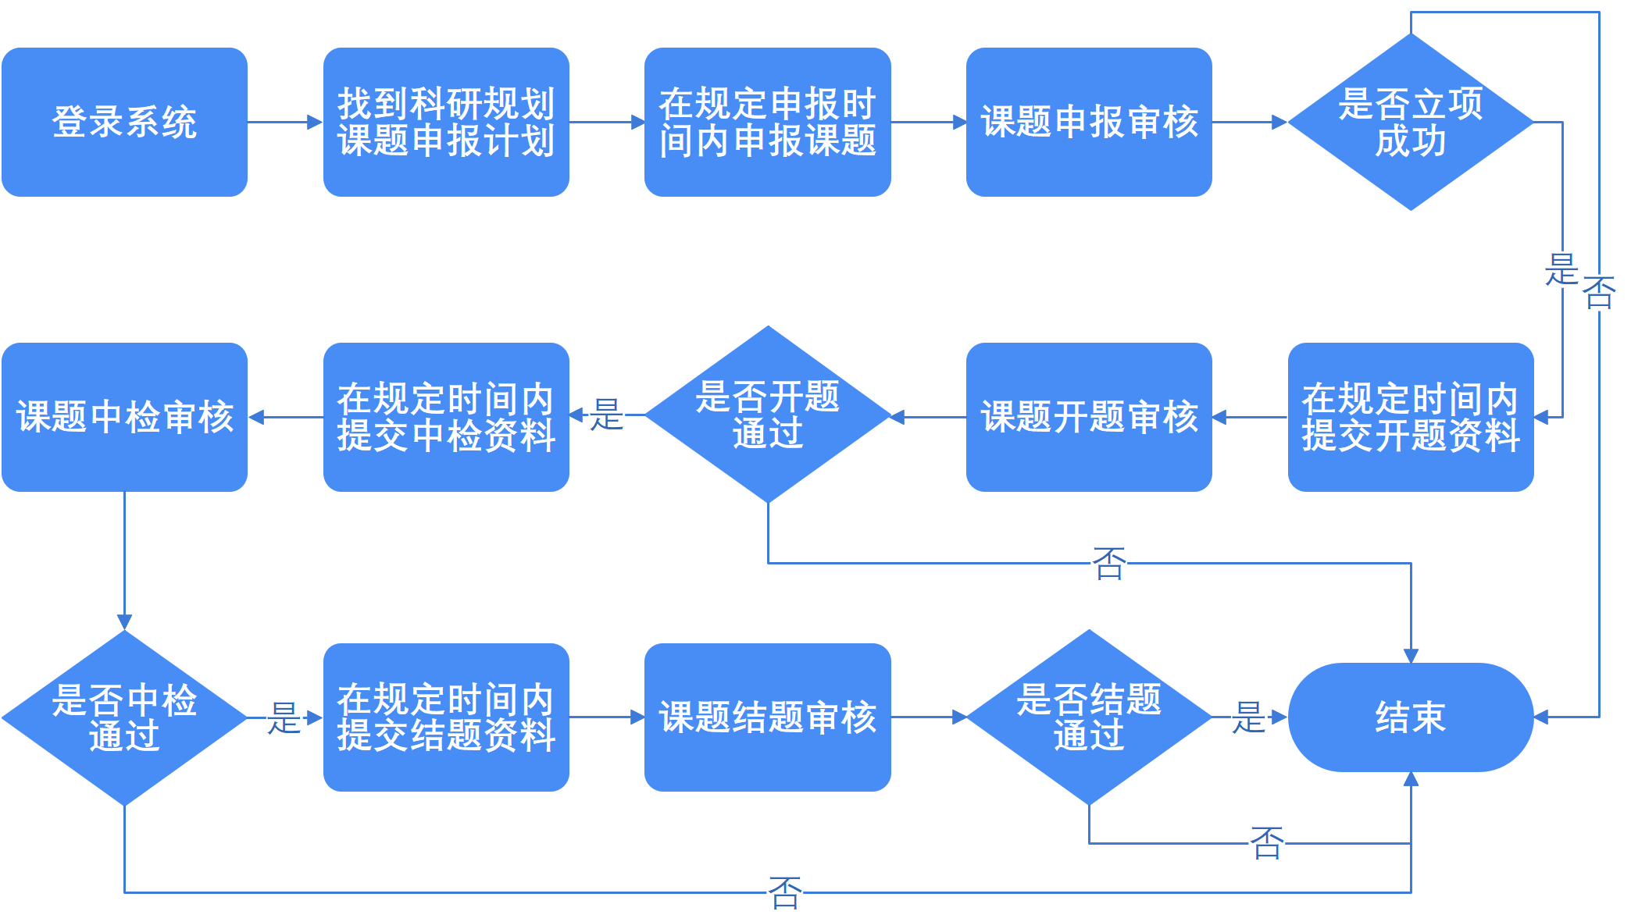

注：因开题、中检、结题环节在系统内是可以自定义配置的，如管理员未配置开题、中检、结题环节，则申报老师不需要提交对应阶段的资料。

# 科研规划课题项目申报

申报老师使用本单位提供的账号登录系统，登录成功后会跳转至申报人首页；

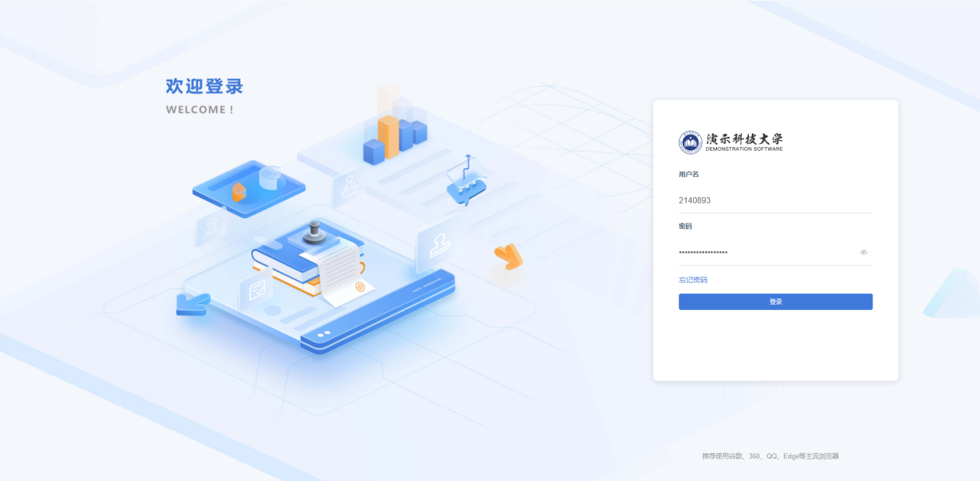

首页下方区域为本人所有已申报/参与项目列表，右侧为科研规划课题申报计划区域。点击【资料模板】按钮，可以查看对应的申报/开题/中检/结题文档模版；点击【申报说明】按钮，可以查看对应的申报说明内容。

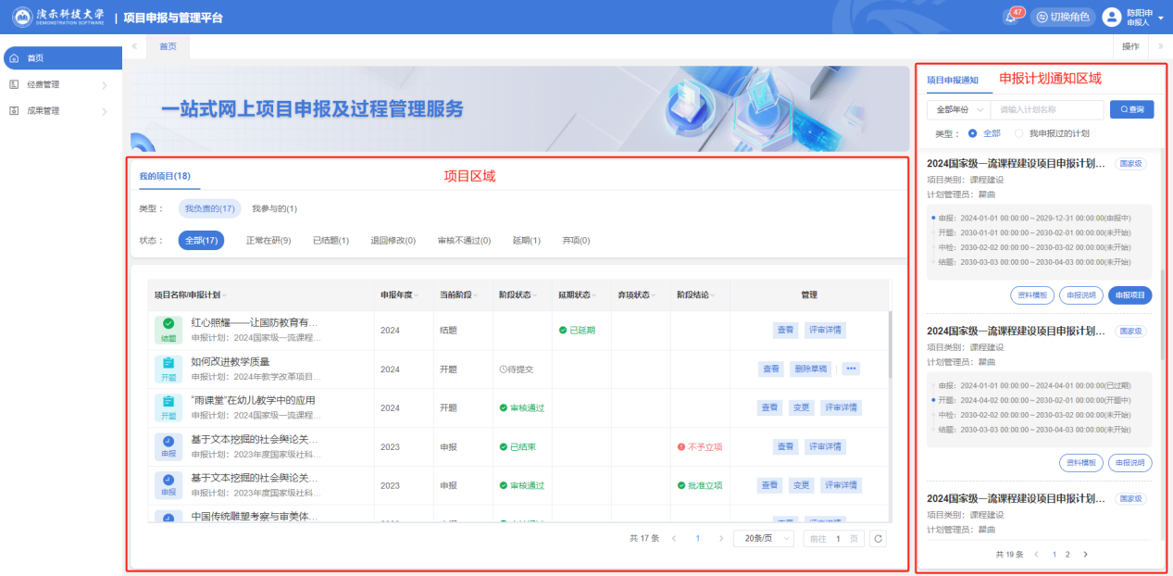

在申报计划规定的申报时间内（超过时间不可申报），点击【申报项目】按钮，可以打开科研规划课题项目申报窗口，填写完相关信息、上传附件后，点击【暂存】按钮可以将当前申报的项目信息暂存草稿（暂存草稿的项目可以再次编辑信息）；点击【提交】按钮可以将当前申报的项目直接提交送审。

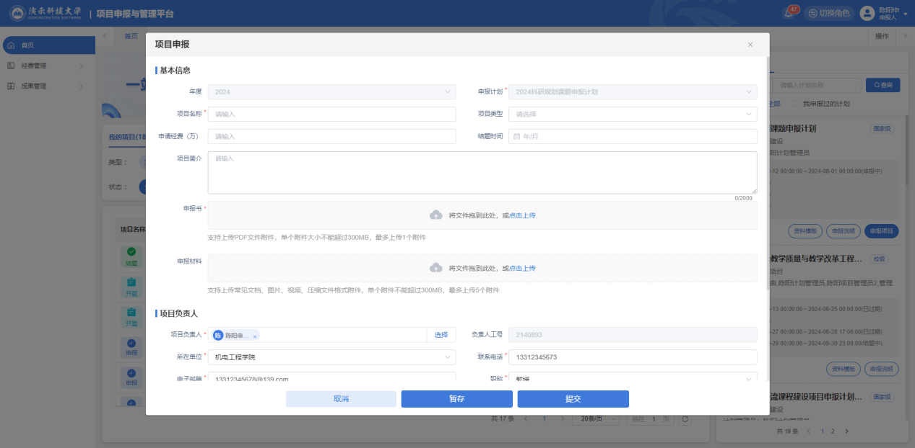

提交送审后，项目将会进入形式审核流程，申报老师在系统首页可随时查看项目当前所处阶段及阶段的审核状态。

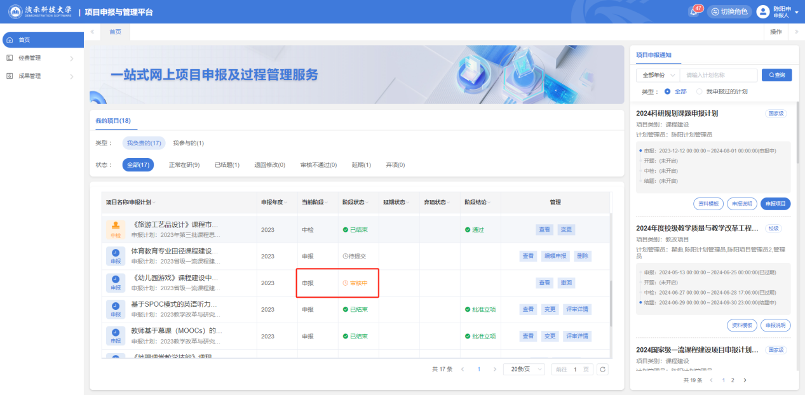

如果发现送审的项目信息有误，在下一个审核节点没有审核的情况下，申报老师可以通过点击【撤回】按钮将已送审的申报记录撤回。申报记录撤回后变为草稿状态，申报老师可以通过点击【编辑】按钮修改项目信息，修改完成后再次提交送审即可。

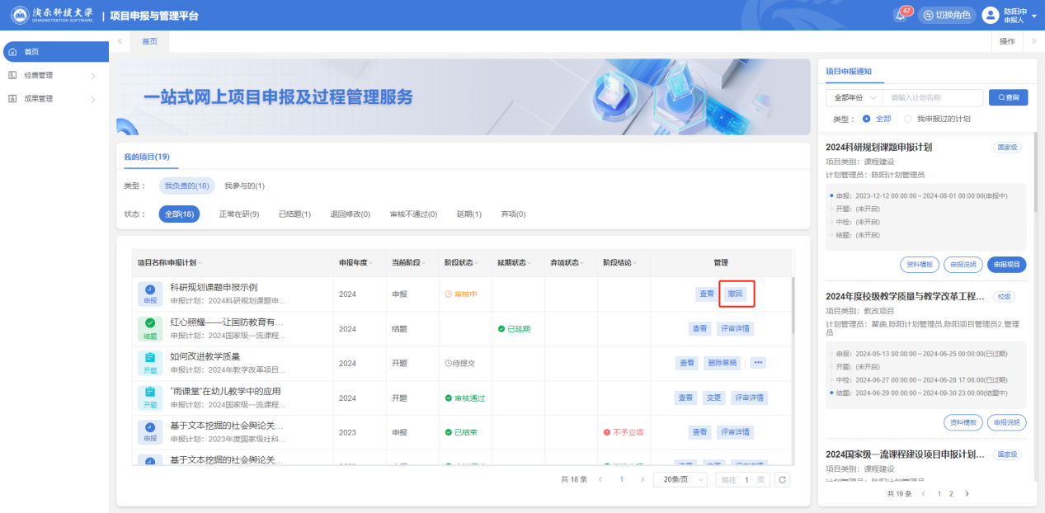

撤回后如果不想再申报了，也可以点击【删除】按钮删除申报记录。

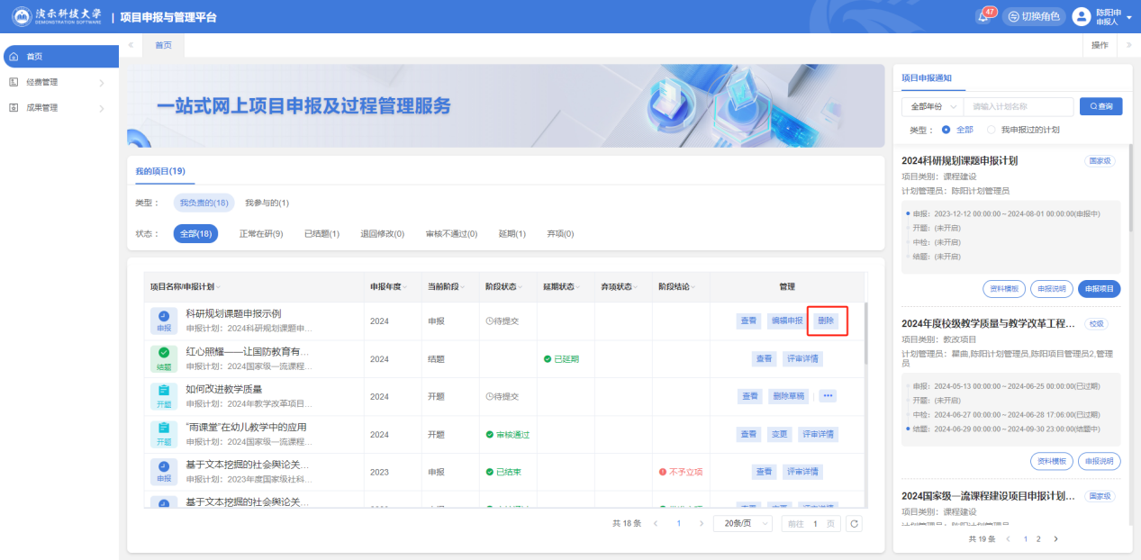

项目审核通过后，可能会进入线上/线下专家评审流程，评审完成后，申报老师可在系统内查看最终的立项结论。

注：最终立项通过的项目才可以进入后面的开题、中检、结题流程。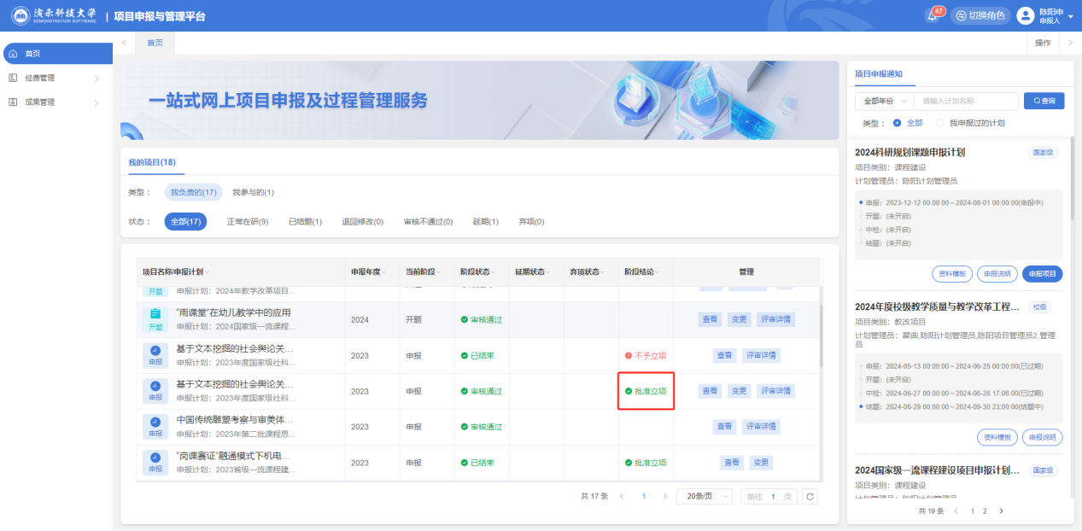

点击【查看】按钮，可随时查看项目的基本信息、各阶段提交的项目文档、各阶段审核历史、各阶段的最终结论、变更历史情况等。

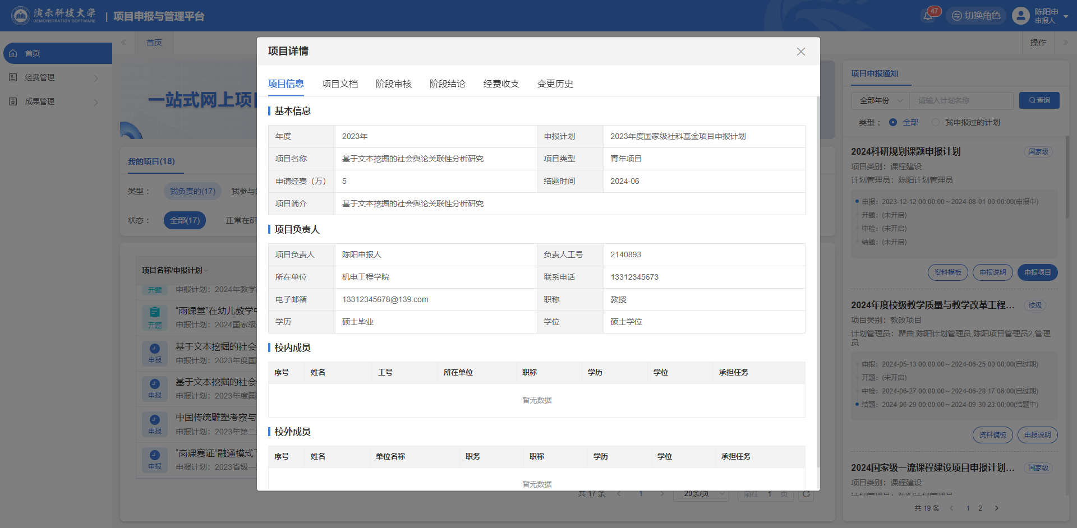

# 立项后提交开题、中检、结题资料

在首页右侧科研规划课题申报计划区域，可查看项目的开题、中检、结题时间。如果当前时间处于开题、中检、结题任意一个阶段的时间段内，下方项目列表中的项目会自动显示提交开题、提交中检、提交结题按钮。

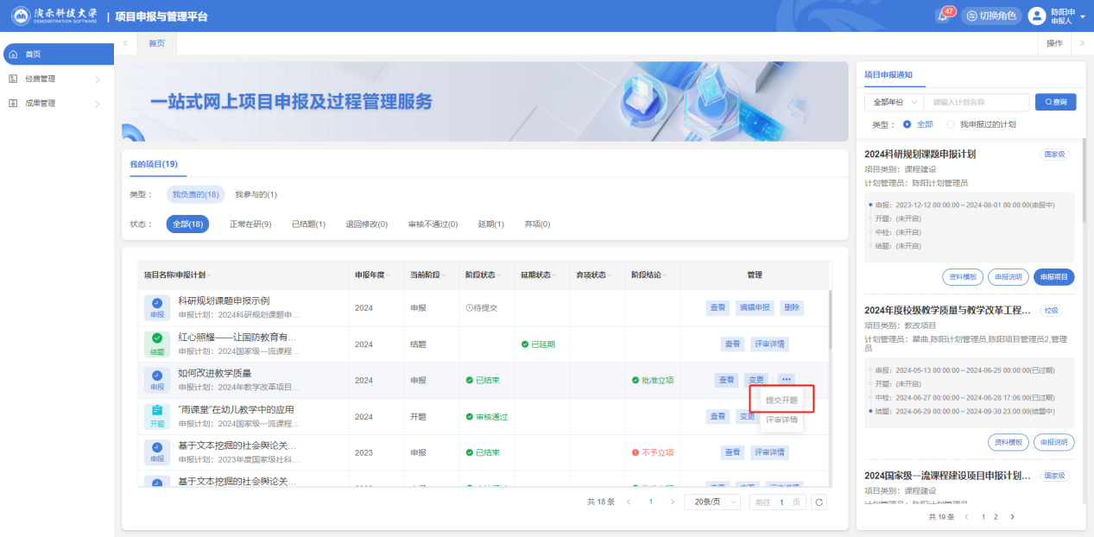

申报老师点击【提交开题/提交中检/提交结题】按钮，可以提交对应阶段的资料。提交后即会进入对应阶段的审核流程，审核状态同样随时可查。

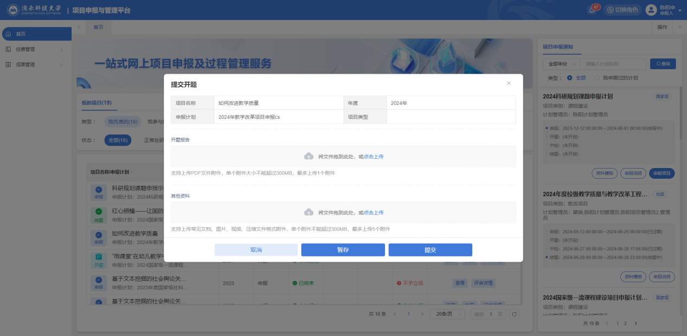

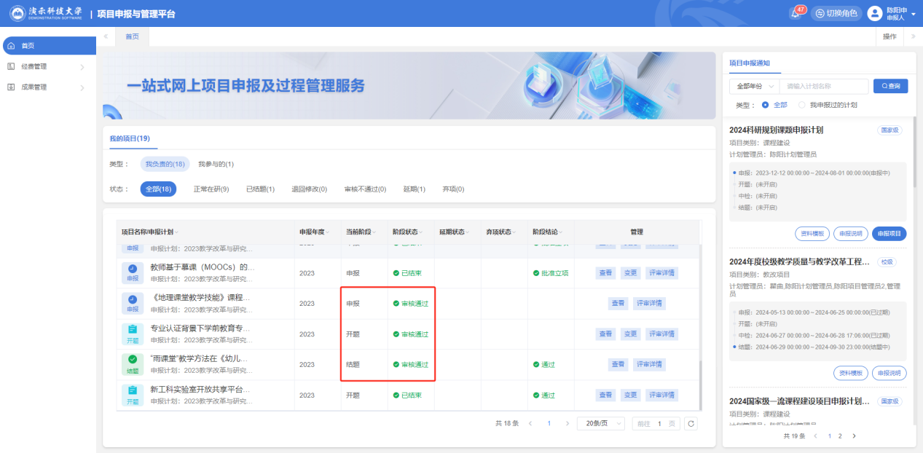

# 立项后变更

目前系统支持已立项的项目在研究过程中发起【延期】和【弃项】两类变更。申报老师在需变更的项目记录后点击【变更】按钮，可以选择对应的变更类型，提交对应的变更申请资料。提交后即会进入对应的变更审核流程，审核状态同样随时可查。

* 项目【延期】变更审核通过后，申报老师可以在延期期间，根据申请延期的阶段随时提交对应阶段的资料；
* 项目【弃项】变更审核通过后，项目研究终止，申报老师不可以再对项目做任何操作，只可查看。

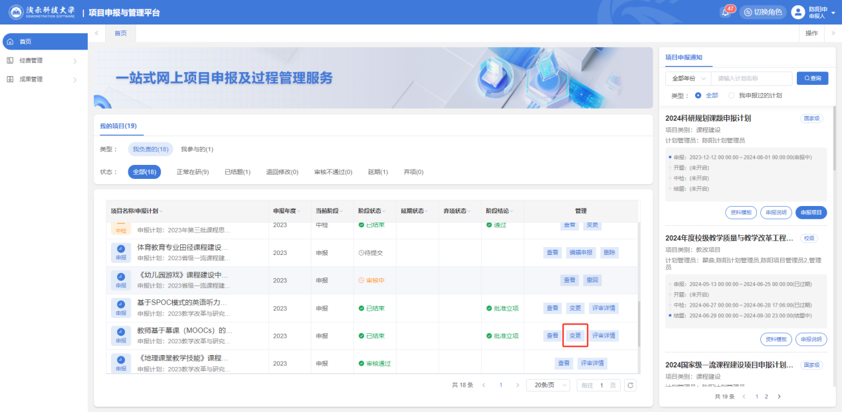

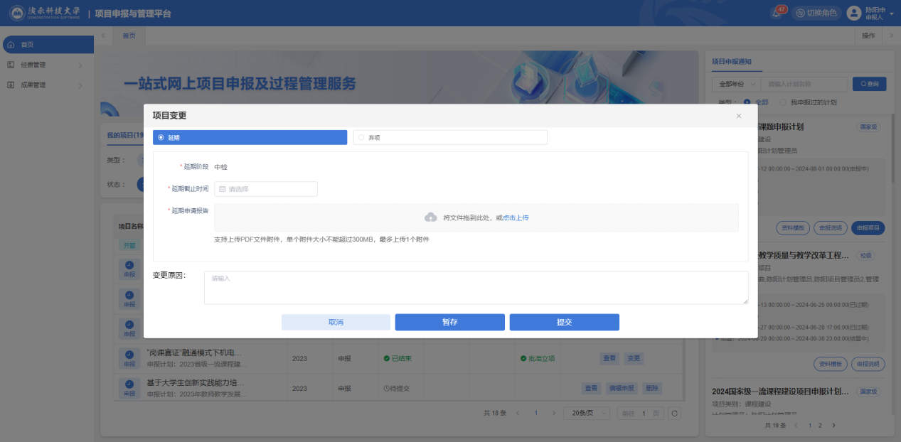

# 移动端

目前移动端主要提供数据查询及消息提醒功能，包括查询科研规划课题项目申报计划、查询我已申报的项目及状态、审核结果消息提醒等；

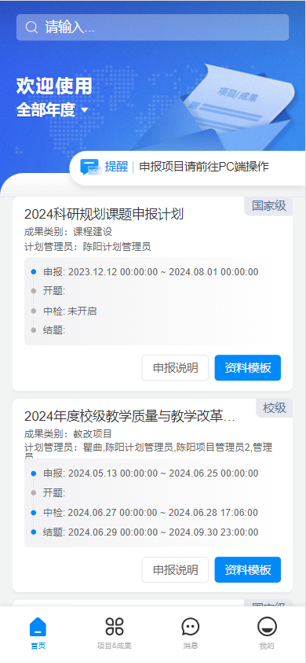 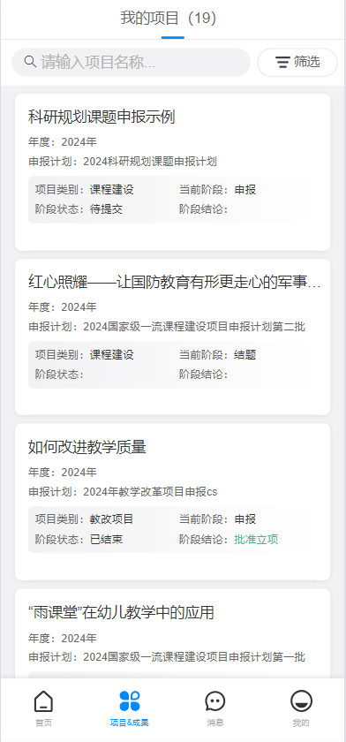

附件6

科研规划课题申报与管理平台【会员单位管理员】操作手册****

**目录**

1. 业务流程 2

2. 新增/导入本单位申报老师账号 2

3. 项目申报、开题、中检、结题、变更审核 5

4. 项目汇总查询 7

5. 移动端 8

# 业务流程

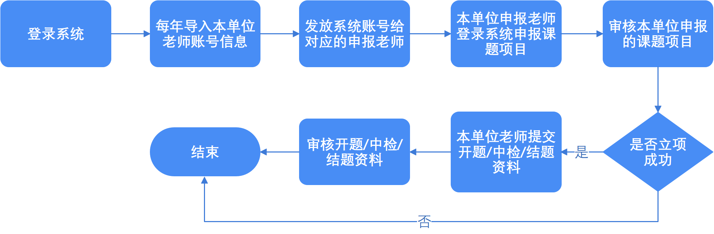

注：因开题、中检、结题环节在系统内是可以自定义配置的，如管理员未配置开题、中检、结题环节，则会员单位管理员不需要做对应阶段的审核。

# 新增/导入本单位申报老师账号

会员单位管理员使用提供的账号登录系统：



进入【基础资源管理-教职工信息】页面：

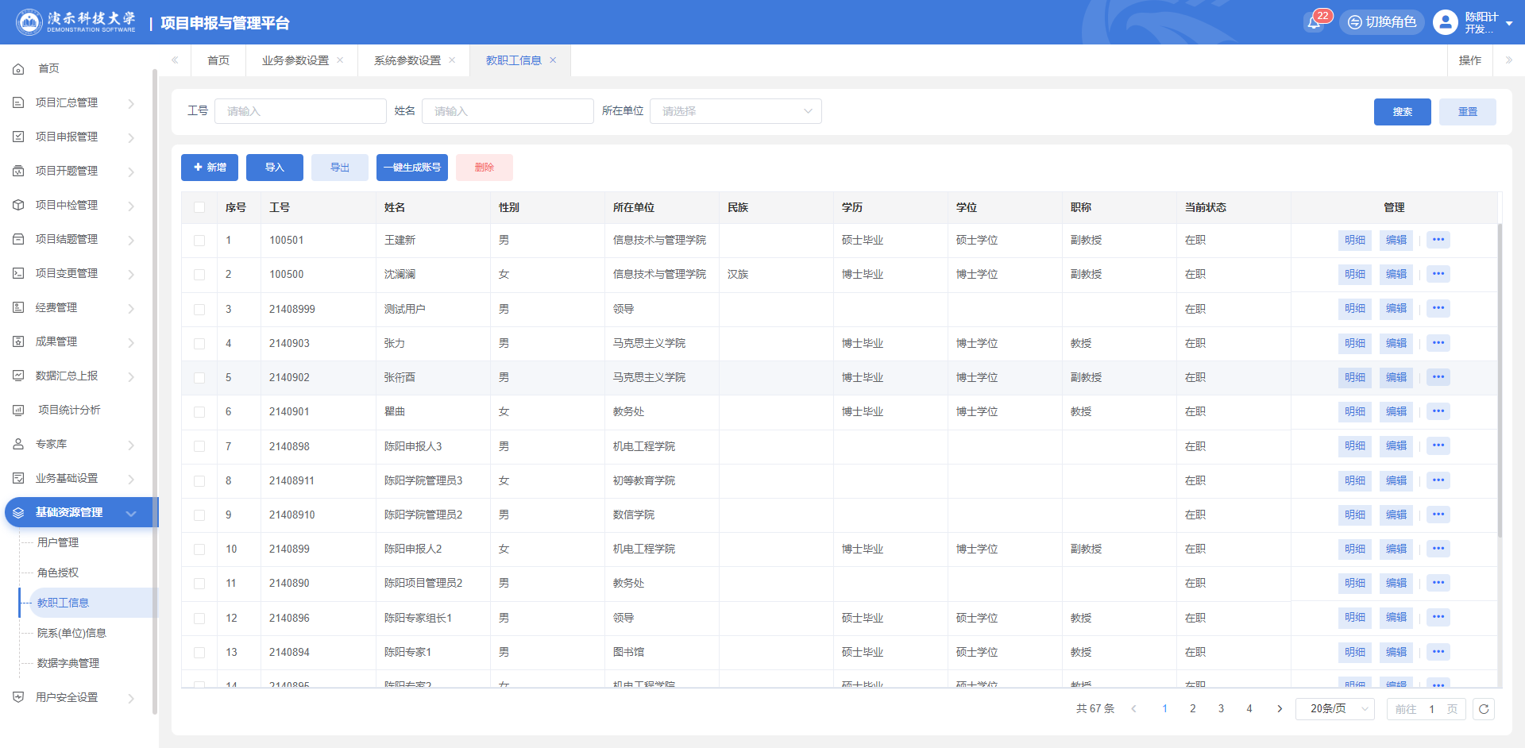

点击【新增】可以单个增加本单位申报老师账号；

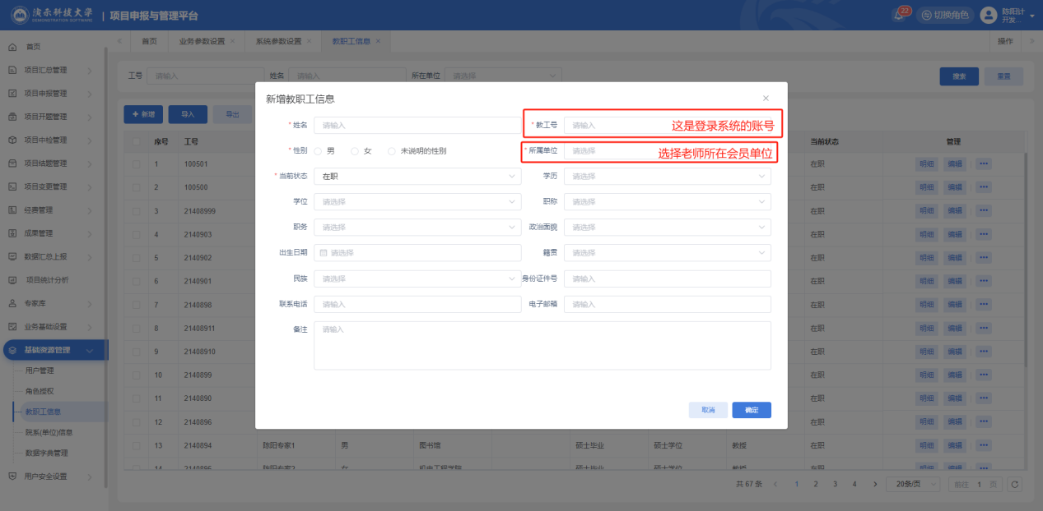

点击【导入】可以批量增加本单位申报老师账号（先下载导入模板，按规则填充数据后上传导入）；

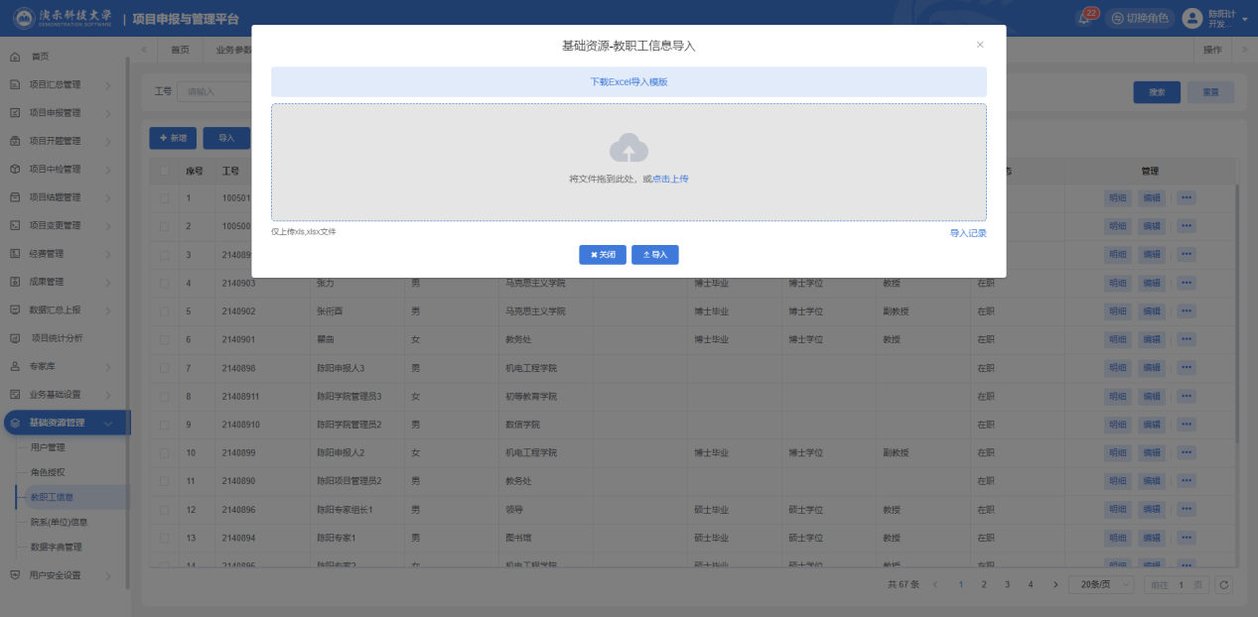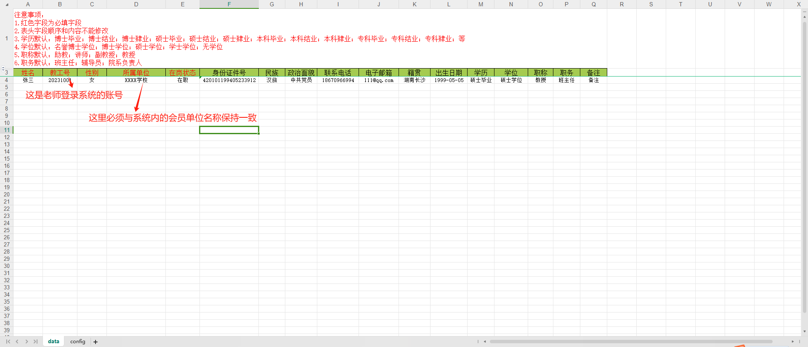

注：请不要随意修改、删除其他会员单位的申报老师账号信息。

* 审核

在审核列表，点击审核，弹出审核界面，选择对应审核结果即可审核;勾选多条数据可进行批量审核。

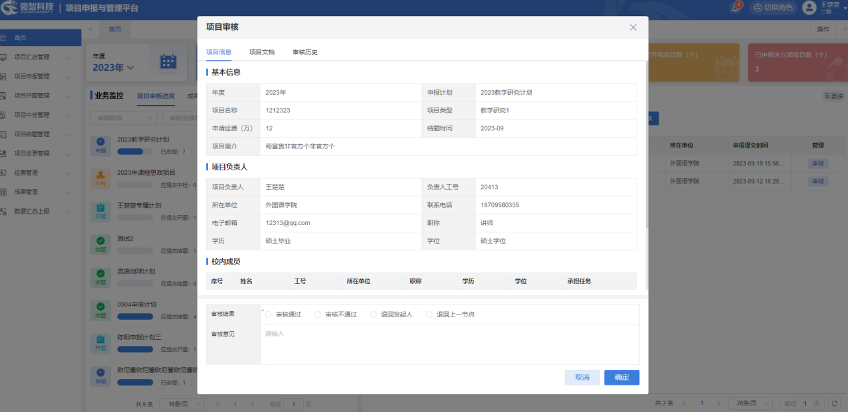

# 项目申报、开题、中检、结题、变更审核

本单位的申报老师提交项目申报、开题、中检、结题、变更后，会员单位管理员可进入对应阶段的审核菜单进行审核，也可在首页进行快捷审核；

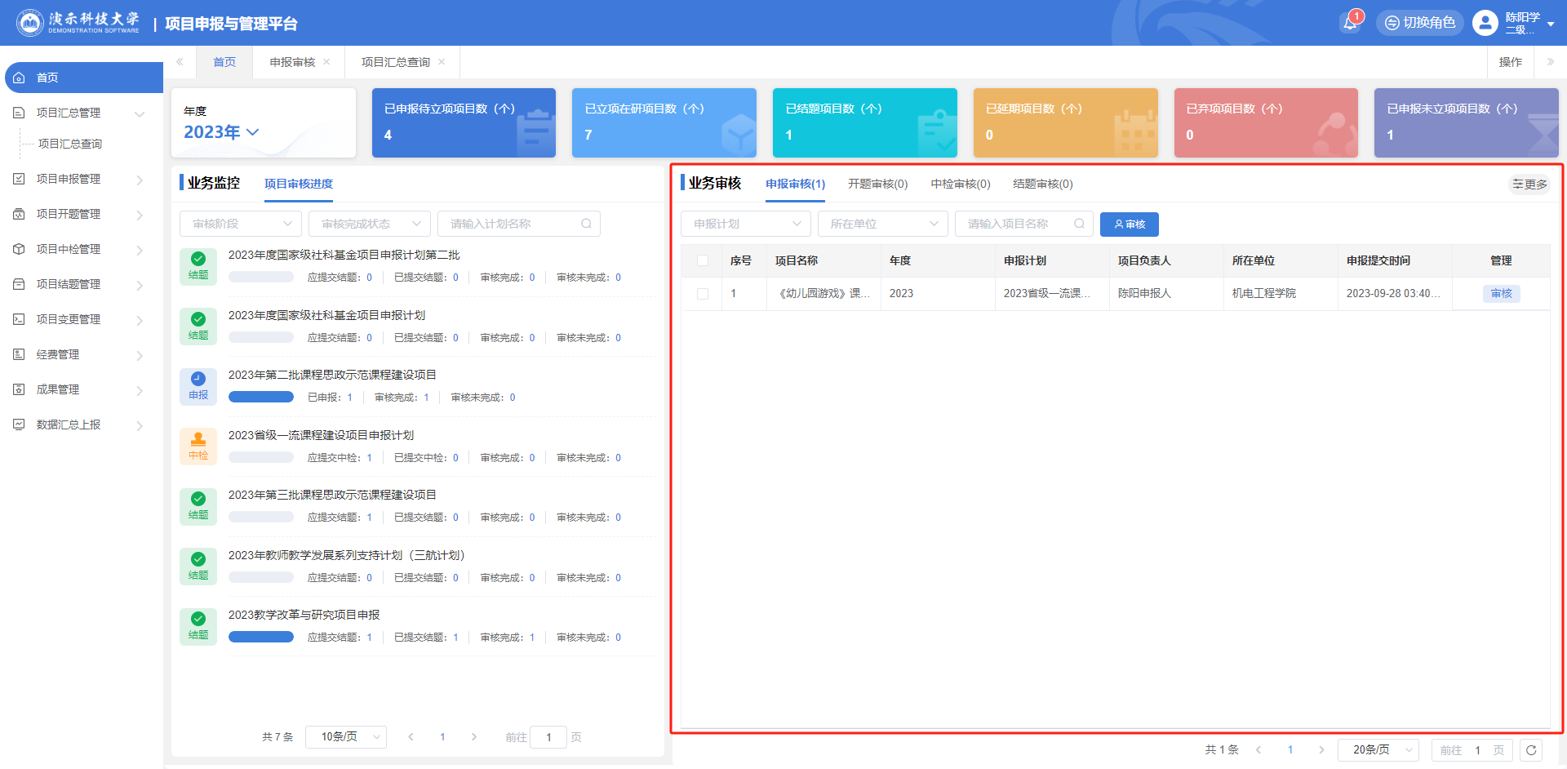

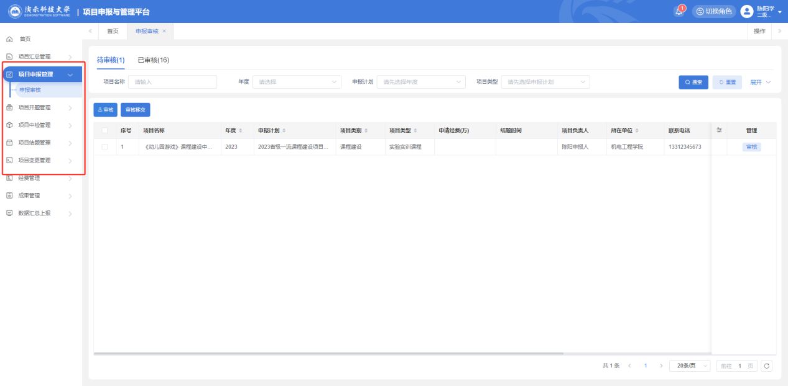

审核支持单个项目审核与批量审核：

* 审核通过：项目会流转到下一个审核环节；
* 审核不通过：项目将直接被中止，无法再进行任何操作（慎用）；
* 退回发起人：项目信息将打回给申报老师修改，修改完成后申报老师可再次提交送审；
* 退回上一节点：项目会退回到上一个审核环节。

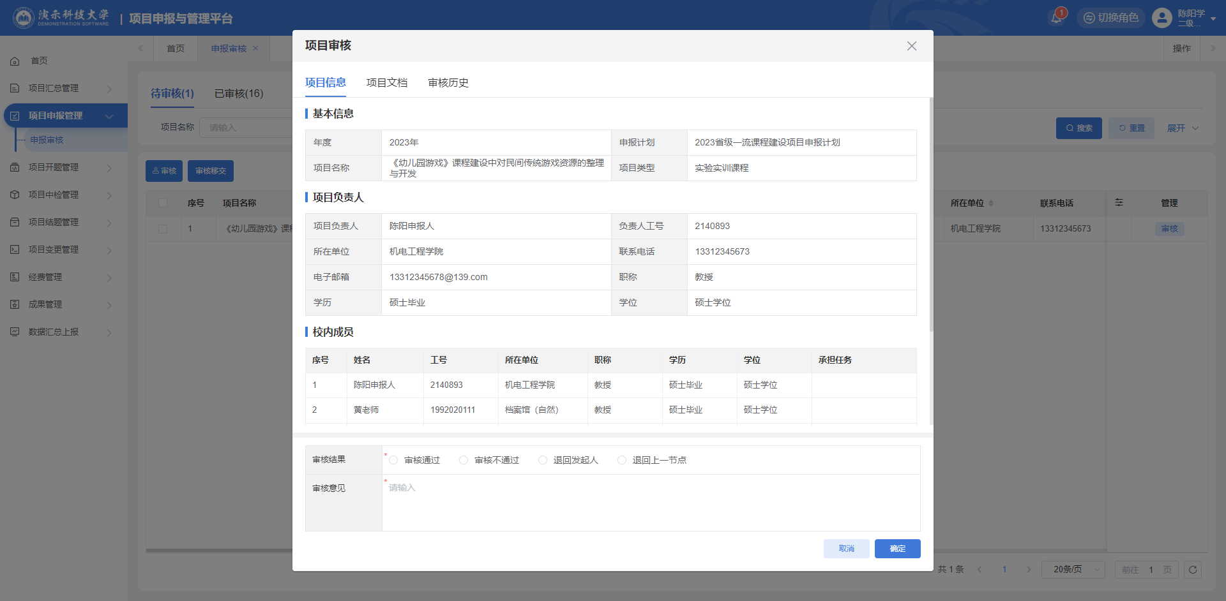

对于审核错误的数据，可以进入【已审核】列表，在下一节点还未审核的情况下，点击【撤销审核】按钮撤销该项目当前的审核结果，撤销成功后该数据将恢复到待审核状态，并可在【待审核】列表中再次审核。

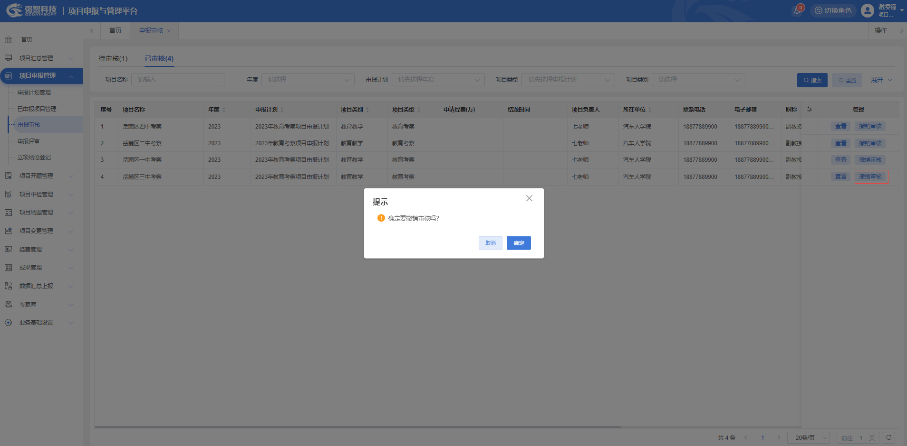

# 项目汇总查询

会员单位管理员进入【项目汇总管理-项目汇总查询】页面，可以查询本单位所有已提交申报的项目。点击【导出Excel】按钮可导出项目数据Excel；点击【下载项目材料】可选择下载项目各阶段的资料。

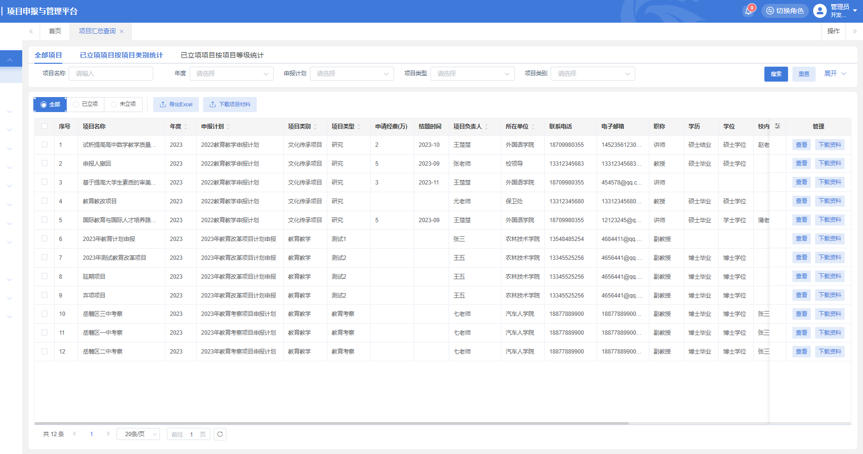

点击【查看】按钮，可随时查看项目的基本信息、各阶段提交的项目文档、各阶段审核历史、各阶段的最终结论、变更历史情况等。

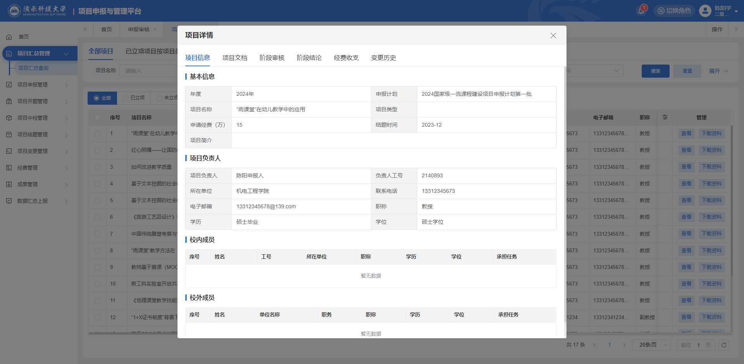

# 移动端

目前移动端主要提供数据查询、项目审核及消息提醒功能，包括查询本单位科研规划课题项目的申报情况、查询开题/中检/结题各阶段的资料提交情况、在线审核本单位的申报老师提交项目申报/开题/中检/结题/变更、审核结果消息提醒等；

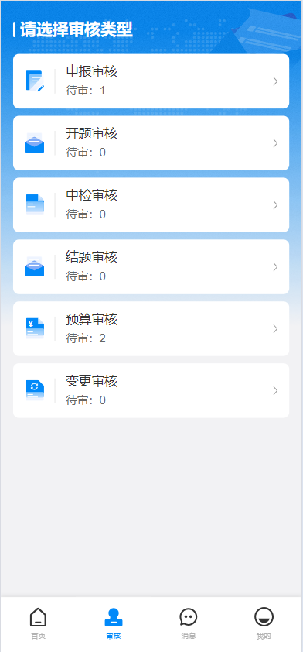 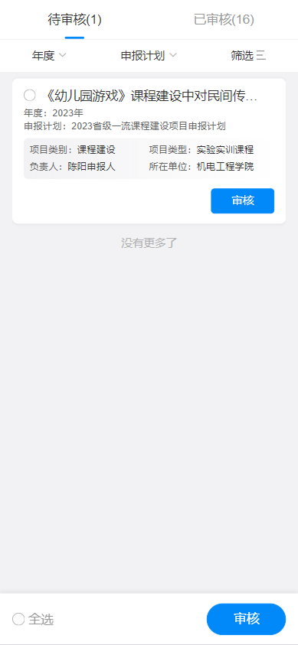

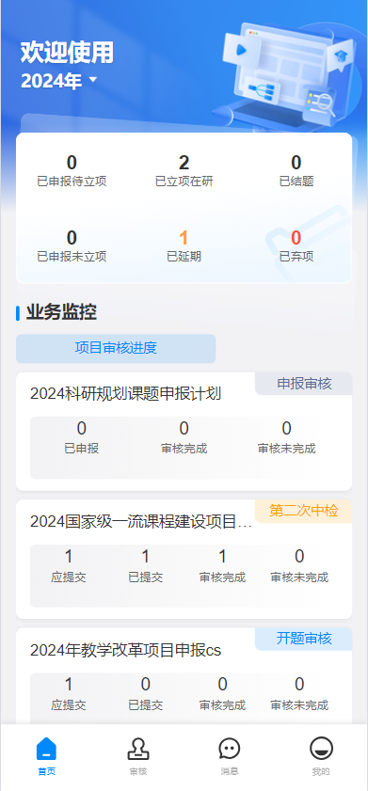 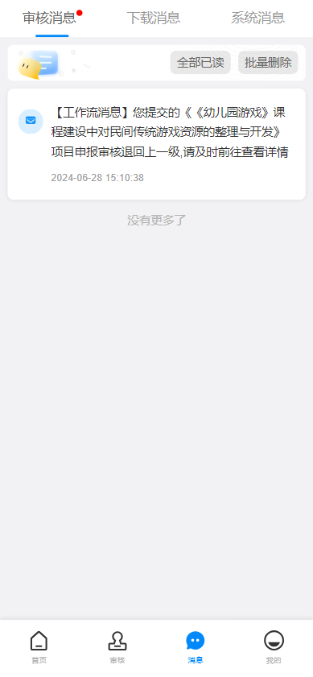

附件7：

项目名称：

项目类别：

**湖南省职业教育与成人教育学会科研规划课题（2025年）**

**申请人公正性承诺书**

本人**在此郑重承诺**：严格遵守《中华人民共和国著作权法》、《中华人民共和国专利法》、《中华人民共和国国家通用语言文字法》等有关知识产权保护方面的法律、法规，《湖南省职业教育与成人教育学会科研规划课题管理办法》（湘职成学会〔2025〕11号）等相关规定，所申报材料和相关内容真实有效，不存在违背科研诚信要求的行为；在项目申请、评审和执行全过程中，恪守职业规范和科学道德，遵守评审规则和工作纪律，杜绝以下行为：

（一）抄袭、剽窃他人科研成果或者伪造、篡改研究数据、研究结论；

（二）购买、代写、代投论文，虚构同行评议专家及评议意见；

（三）违反论文署名规范，擅自标注或虚假标注获得项目等资助；

（四）购买、代写申请书；弄虚作假，骗取科研专项、基金、科技计划等项目、经费、奖励、荣誉、职务职称等；

（五）成果发表、出版时一稿多投;

（六）以相同、相近内容、相似视角重复申报各级各类项目，刻意回避与在研或已结项各级各类项目的关联性；

（七）在项目申请书中以高指标通过评审，在项目结项书中故意篡改降低相应指标；

（八）以任何形式探听尚未公布的评审专家名单及其他评审过程中的保密信息；

（九）本人或委托他人通过各种方式及各种途径联系有关专家进行请托、游说，违规到评审会议驻地游说评审专家和工作人员、询问评审或尚未正式向社会公布的信息等干扰评审或可能影响评审公正性的活动；

（十）向评审工作人员、评审专家等提供任何形式的礼品、礼金、有价证券、支付凭证、商业预付卡、电子红包，或提供宴请、旅游、娱乐健身等任何可能影响评审公正性的活动；

（十一）不当或滥用署名：未参加科学研究或者论著写作，而在别人发表的作品等成果中署名等行为；在科研成果的署名位次上高于自己的实际贡献的行为；未经被署名人允许的随意代签、冒签；损害他人著作权，侵犯他人的署名权，将做出创造性贡献的人排除在作者名单之外；

（十二）其他违反财经纪律和相关管理规定的行为。

如违背上述承诺，本人愿接受相关部门和学会做出的各项处理决定，包括但不限于撤销项目，追回项目资助经费，向社会通报违规情况，取消一定期限各级各类项目申请资格，记入科研诚信严重失信行为数据库以及接受相应的党纪政纪处理等。

**注：此表所列参与者与申报书中的项目主要参与者一致。**

|  |  |  |  |  |
| --- | --- | --- | --- | --- |
| 序号 | 姓名 | 单位名称 | 证件号码 | 工作任务 |
| 1 |  |  |  |  |
| 2 |  |  |  |  |
| 3 |  |  |  |  |
| 4 |  |  |  |  |
| 5 |  |  |  |  |
| 6 |  |  |  |  |
| 7 |  |  |  |  |
| 8 |  |  |  |  |
| 9 |  |  |  |  |
| 10 |  |  |  |  |

承诺人：

时 间：